Федеральное Агентство по Образованию
Российской Федерации
Уфимский Государственный Авиационный Технический Университет

Кафедра ТС

Лабораторная работа №3

по дисциплине
«Современные технологии в системах телерадиовещания»
Создание IP-подсетей
4075.505000.000 ПЗ

Выполнил: студент группы РРиТ-504
Залызин А.А.

Проверил: Султанов Р.Р.

Уфа 2008

Лабораторная работа № 3

Создание IP-подсетей

Цель работы: Освоение методики деления IP-сети на подсети (Subnetting).

Задание

Вариант №5
R = 7 – число маршрутизаторов;
Х = {100…500} – число узлов в подсети;
Число LAN = 7;
Число WAN = 7;
Топология WAN – кольцо.

Экспериментальная часть

- Расчет параметров подсетей.

N₀ = 14 – требуемое количество подсетей, которое нам необходимо создать.
Общее число подсетей:
N > N₀,
N = 2^{n} – 2 = 2⁵ – 2 = 30.
где n = 5 – число разрядов используемых для записи номера подсети.
Число разрядов используемых для номеров узлов:
k = 32 – i – n = 32 – 8 – 5 = 19.
где i – число разрядов для IP-адреса данного класса (для класса А i = 8).
Количество узлов в каждой подсети:
К = 2^{k} – 2 = 2¹⁹ – 2 = 524286.

4075.505000.000 ПЗ

Изм.
Лист
№ докум.
Подпись
Дата
Разраб.
Залызин А.А.

Провер.
Султанов Р.Р.
Реценз.
Н. Контр.
Тулебаев Д.Д.
Утверд.
Султанов А.Х.
Лист
2

Создание IP-подсетей

Пояснительная записка
Литер
Листов
5

УГАТУ, гр. РРиТ-504
У

- Распределяем разряды для подсетей.
Изм.
Лист
№ докум.
Подпись
Дата
Лист
3
4075.505000.000 ПЗ

Жирным шрифтом выделены биты используемые для адресов подсетей.
Маска подсетей 255.248.0.0.

Таблица №1 – Распределение IP-адресов подсетей.
№ | Двоичная форма | Десятичная форма | Название подсети
1 | 00001010.00000000.0.0. | 10.0.0.0. | -
2 | 00001010.00001000.0.0. | 10.8.0.0. | LAN 1
3 | 00001010.00010000.0.0. | 10.16.0.0. | LAN 2
4 | 00001010.00011000.0.0. | 10.24.0.0. | LAN 3
5 | 00001010.00100000.0.0. | 10.32.0.0. | LAN 4
6 | 00001010.00101000.0.0. | 10.40.0.0. | LAN 5
7 | 00001010.00110000.0.0. | 10.48.0.0. | LAN 6
8 | 00001010.00111000.0.0. | 10.56.0.0. | LAN 7
9 | 00001010.01000000.0.0. | 10.64.0.0. | WAN 1
10 | 00001010.01001000.0.0. | 10.72.0.0. | WAN 2
11 | 00001010.01010000.0.0. | 10.80.0.0. | WAN 3
12 | 00001010.01011000.0.0. | 10.88.0.0. | WAN 4
13 | 00001010.01100000.0.0. | 10.96.0.0. | WAN 5
14 | 00001010.01101000.0.0. | 10.104.0.0. | WAN 6
15 | 00001010.01110000.0.0. | 10.112.0.0. | WAN 7
… | … | … | …
31 | 00001010.11110000.0.0. | 10.240.0.0. | -
32 | 00001010.11111000.0.0. | 10.248.0.0. | -

- Распределяем IP-адреса узловой части между узлами и интерфейсами.
Изм.
Лист
№ докум.
Подпись
Дата
Лист
4
4075.505000.000 ПЗ

Жирным шрифтом выделены биты используемые для записи адресов узлов и интерфейсов.
В подсетях LAN адреса поочередно раздаются всем узлам, входящим в подсеть (за исключением запрещенных адресов). IP-адрес 10.х.х.1. используется для интерфейса маршрутизатора. Пример назначения адресов рассмотрим на примере подсети LAN 3.

Таблица №2 – Назначение IP-адресов узлов в подсети LAN.
№ | Двоичная форма | Десятичная форма | № узла
1 | 00001010.00011000.00000000.00000000. | 10.24.0.0. | -
2 | 00001010.00011000.00000000.00000001. | 10.24.0.1. | интерфейс
3 | 00001010.00011000.00000000.00000010. | 10.24.0.2. | узел 1
4 | 00001010.00011000.00000000.00000011. | 10.24.0.3. | узел 2
5 | 00001010.00011000.00000000.00000100. | 10.24.0.4. | узел 3
… | ... | … | …
255 | 00001010.00011000.00000000.11111110. | 10.24.0.254. | узел 253
256 | 00001010.00011000.00000000.11111111. | 10.24.0.255. | -
257 | 00001010.00011000.00000001.00000000. | 10.24.1.0. | -
258 | 00001010.00011000.00000001.00000001. | 10.24.1.1. | узел 254
… | … | … | …
303 | 00001010.00011000.00000001.00101110. | 10.24.1.46. | узел 299
304 | 00001010.00011000.00000001.00101111. | 10.24.1.47. | узел 300

В подсетях WAN для назначения адресов интерфейсов используются только два младшие бита (обозначены жирным шрифтом). Пример назначения адресов рассмотрим на примере подсети WAN 5.

Таблица №3 – Назначение IP-адресов интерфейсов в подсети WAN.
№ | Двоичная форма | Десятичная форма | № узла
1 | 00001010.00011000.00000000.00000000. | 10.96.0.0. | -
2 | 00001010.00011000.00000000.00000001. | 10.96.0.1. | интерфейс 1
3 | 00001010.00011000.00000000.00000010. | 10.96.0.2. | интерфейс 2
4 | 00001010.00011000.00000000.00000011. | 10.96.0.3. | -

- Структурная схема распределенной сети.
Изм.
Лист
№ докум.
Подпись
Дата
Лист
5
4075.505000.000 ПЗ

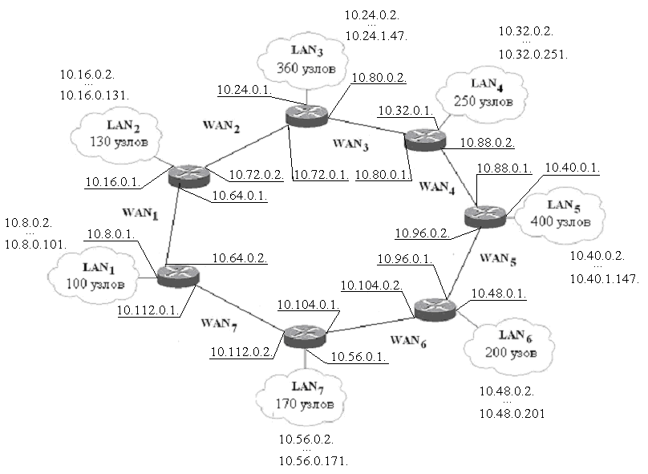

Вывод: В ходе выполнения данной лабораторной работы был освоен метод формирования подсетей. Каждой подсети был присвоен свой IP-адрес. Т.ж. были определены адреса узлов в подсетях и интерфейсы маршрутизаторов.

